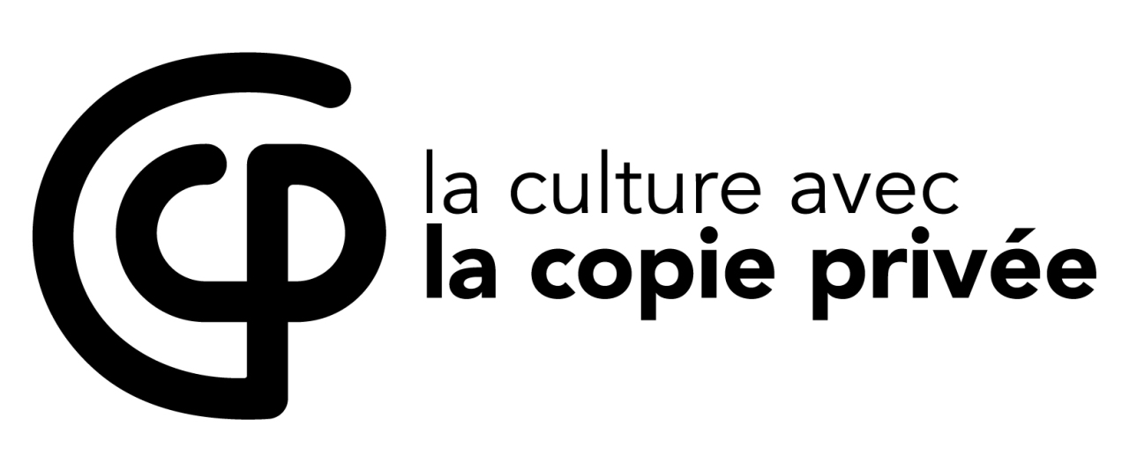
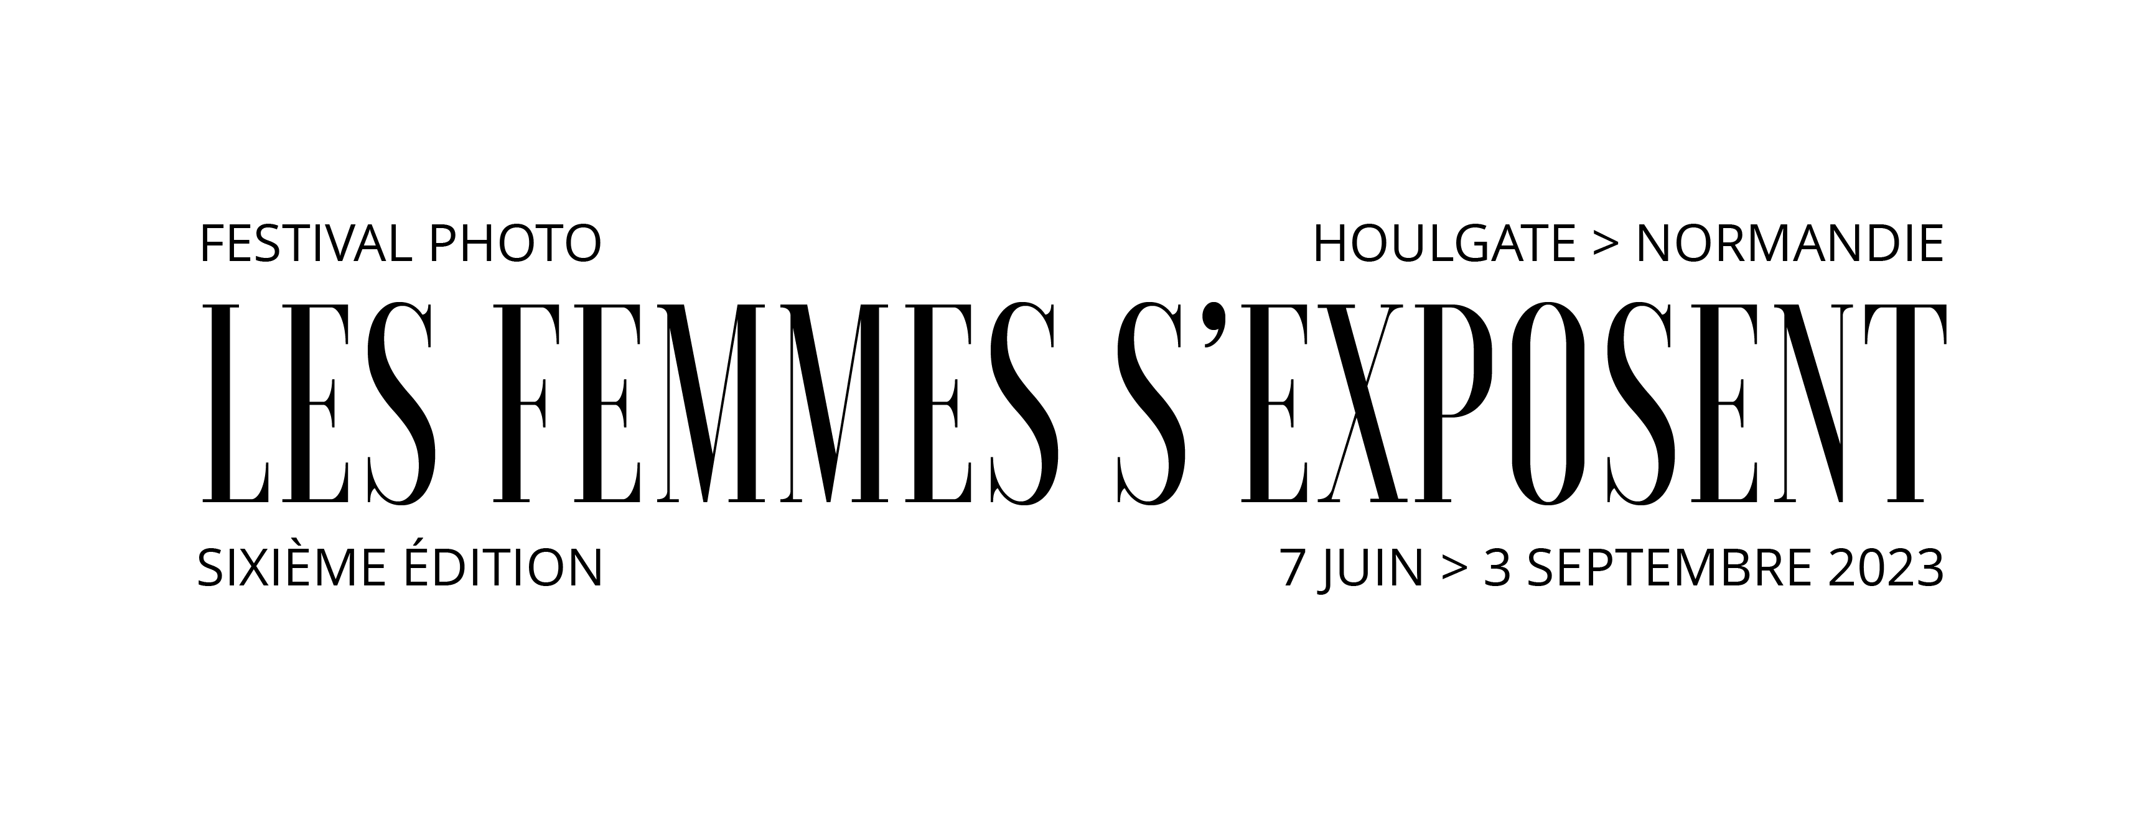
PRIX SAIF FEMME PHOTOGRAPHE - LES FEMMES S’EXPOSENT 2023
FORMULAIRE D’INSCRIPTION

Pour s’inscrire, merci de renvoyer votre dossier complet au plus tard le 30 avril 2023, par Wetransfer à l’adresse suivante :
actionculturelle@saif.fr

Nom :
Prénom :
Nom d’artiste :

Adresse :
Code postal :
Ville :
Pays :
Téléphone portable :
E-mail :

Site internet :
Réseaux sociaux :

Nom de la série :
Nombre de photos :

Je reconnais avoir lu le règlement et en accepter les conditions dans leur totalité.
Date et lieu
Signature

